**Лабораторна робота № 7 з предмету «Комп’ютерні інформаційні мережі»**

Виконав:

студент групи ПМІ-32

Юрас Назар

Львів-2022

Тема: Налаштування Wi-Fi маршрутизатора

Мета: Здобути практичні навички налаштування Wi-Fi маршрутизатора

**Хід роботи**

1. Підключився до бездротового маршрутизатора.

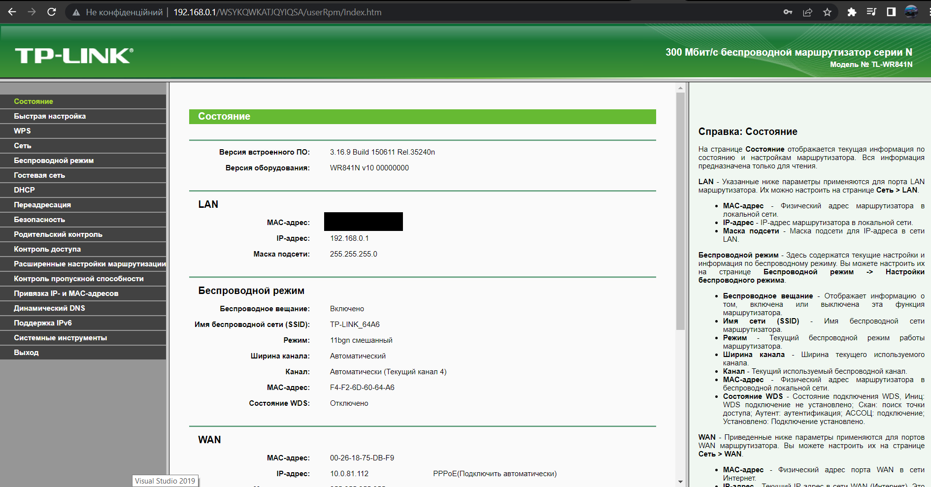

1. Розгляньте кожен пункт меню налаштувань. Опишіть доступні можливості та встановлені налаштування меню Мережа, Бездротовий режим, Гостьова мережа, DHCP.

**Мережа: WAN**

WAN – (Wide Area Network) – це глобальна мережа.У цьому пункті є такі параметри як тип підключення, інформація щодо самого підключення (логін, пароль), вторинне підключення, ІР-адреса, маска підмережі, режим підключення WAN і різноманітні параметри для всіх цих пунктів.

Щодо режиму підключення: можна налаштувати підключення вручну, по розкладу, за вимогою та автоматично. По дефолту стоїть автоматичне підключення

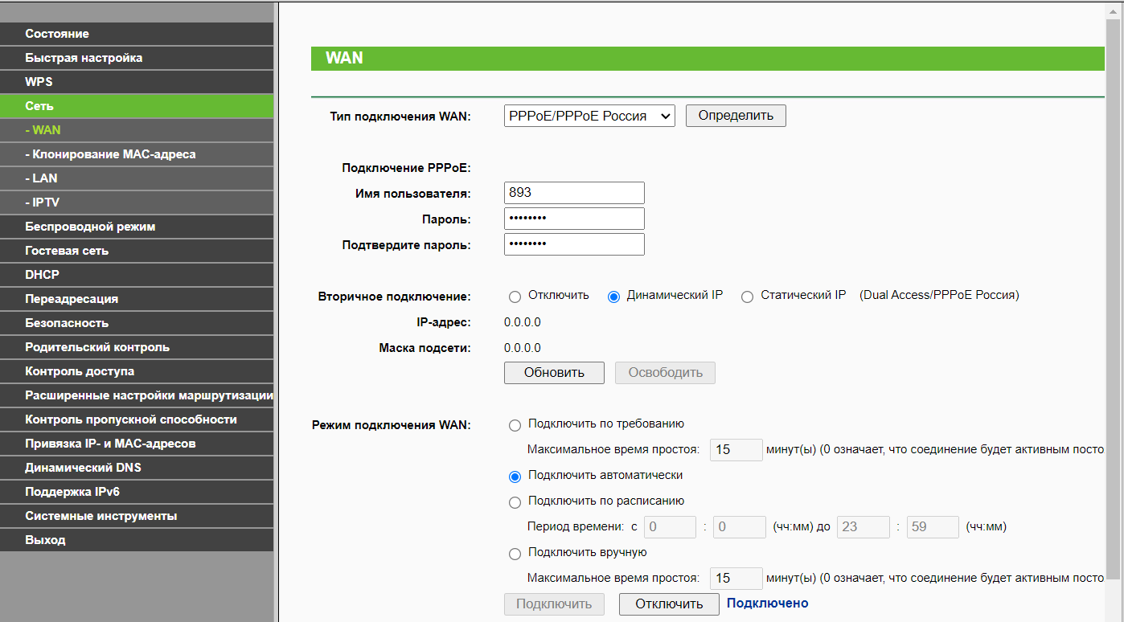

**Мережа: Клонування МАС-адреси**

У цьому пункті є 2 поля. Перше з них це МАС-адреса в мережі WAN. Є кнопка для відновлення заводської МАС-адреси.

І друге поле це МАС-адреса власне нашого ПК, є можливість клонування

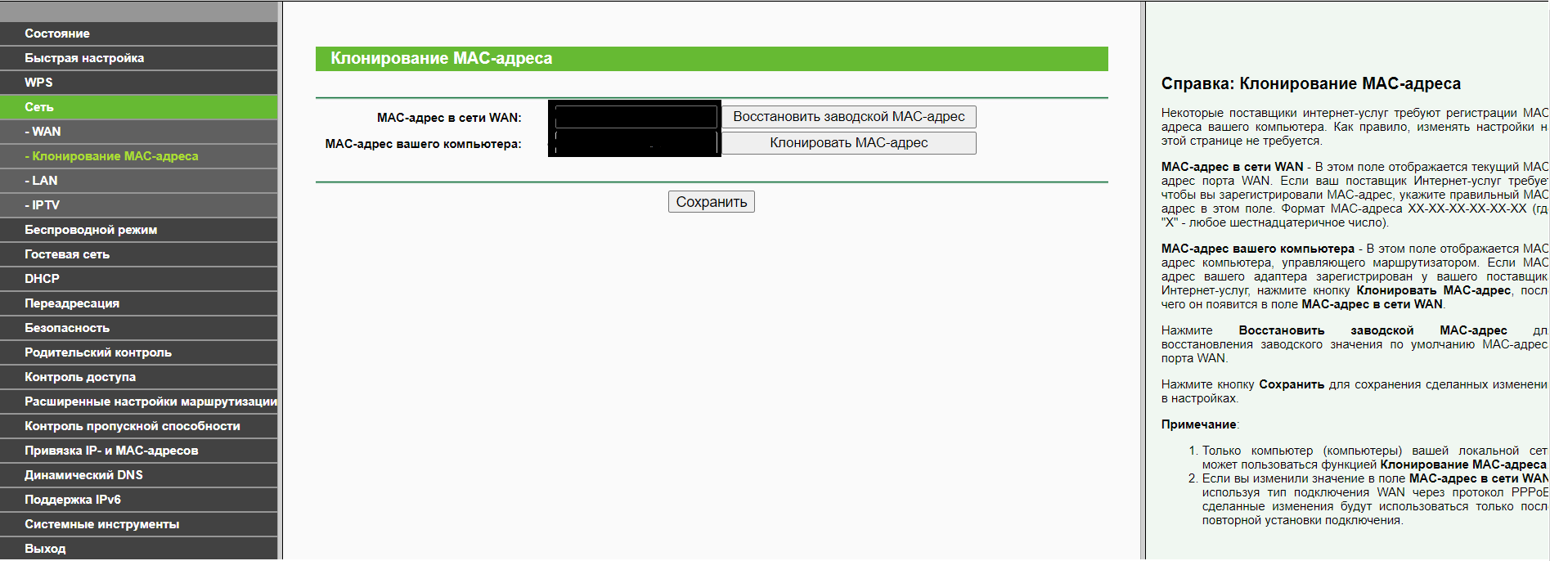

**Мережа: LAN**

У цьому полі вказані МАС та ІР адреси, а також маска підмережі. Маска підмережі – це 32-бітове число, яке використовується для розмежування мережевого компонента IP-адреси шляхом поділу IP-адреси на мережеву адресу та адресу хоста. Це робиться за допомогою бітної арифметики, згідно з якою мережева адреса, помножена на маску підмережі, розкриває основну підмережу.

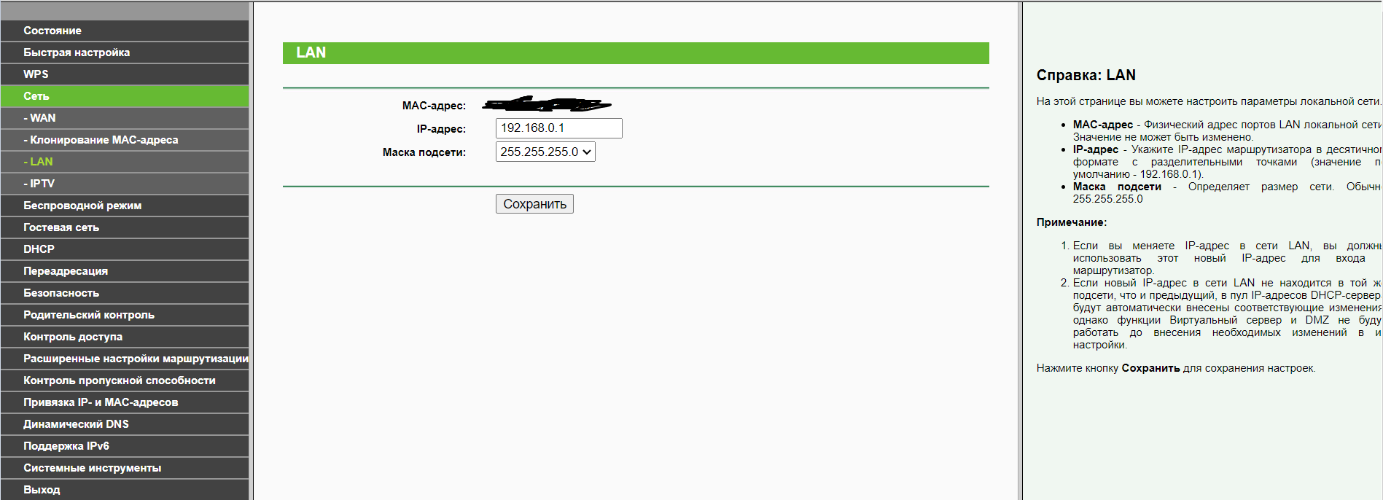

**Мережа: IPTV**

У цьому пункті відображено IGMP Proxy (Internet Group Management Protocol), тобто протокол управління груповою передачею даних в мережі, базованих на протоколі ІР. Ну і власне можна встановити режим для нього. З варіантів вибору – Автоматично, Міст або 802.1Q Tag VLAN(Virtual Local Area Network). Останнє це технологія, яка дозволяє підключити хости із загальним набором вимог до широкомовного домену незалежно від їхнього місцезнаходження.

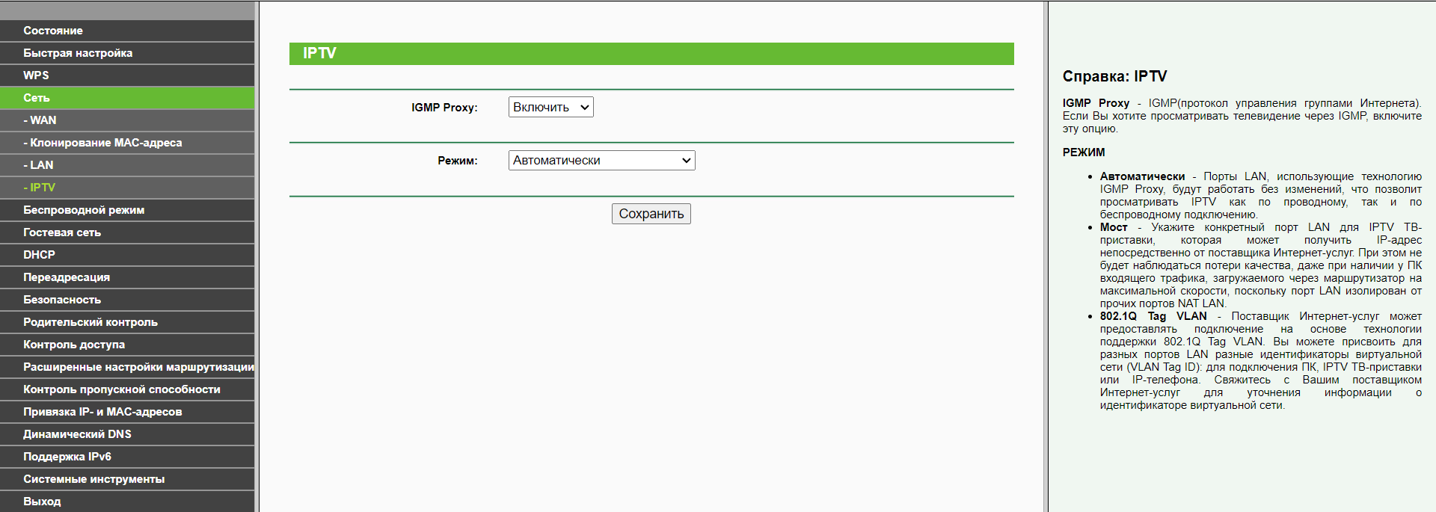

**Бездротовий режим: Налаштування бездротового режиму**

У цьомупідпункті є можливості для зміни імені мережі, регіону, режиму роботи, ширини каналу і власне вибору самого каналу. Також можна увімкнути бездротове мовлення, широкомовлення SSID та WDS(Wireless Distribution System) – режим для розширення зони покриття бездротової мережі шляхом об'єднання декількох точок доступу WiFi в єдину мережу без необхідності встановлення дротового з'єднання між ними 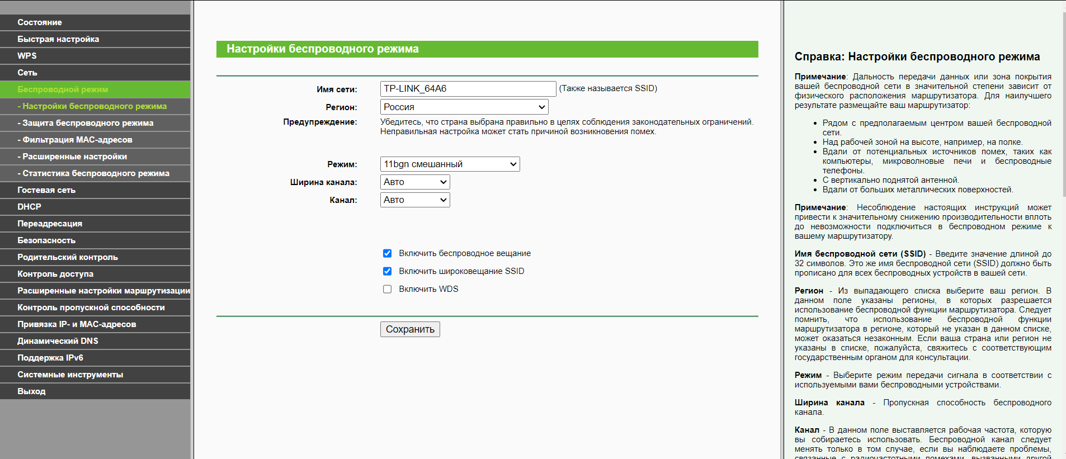

**Бездротовий режим: Захист бездротового режиму**

Тут можна налаштувати тип захисту бездротового режиму. У мене вибраний рекомендований пункт **WPA/WPA2 – Personal.** В ньому можна перемкнути версію, тип шифрування, змінити пароль від маршрутизатора а також встановити період оновлення групового ключа.

Також доступні 2 інших режими, а саме **WPA/WPA2 – Enterprise та WEP.**

У режимі **WPA/WPA2 – Enterprise** також можна переключити версію та тип шифрування. З пунктів, яких нема для мого вибраного пункту тут є можливість встановлення IP-адреси Radius-сервера, порту Radius-сервера і паролю до Radius-сервера. Також є пункт для зміни періоду оновлення групового ключа.

І перейдем до останнього третього пункту налаштувань – це **WEP**. WEP(Wired Equivalent Privacy) — це найстаріший стандарт захисту бездротового трафіку який заснований на алгоритмі потокового шифрування RC4 (з використанням загального секретного ключа). Існують варіанти з довжиною ключа 64, 128 і 256 бітів. Станом на сьогодні використання WEP для захисту мереж не можна вважати надійним способом гарантування безпеки. З налаштувань тут можна встановити тип та формат ключів, а також самі ключі.

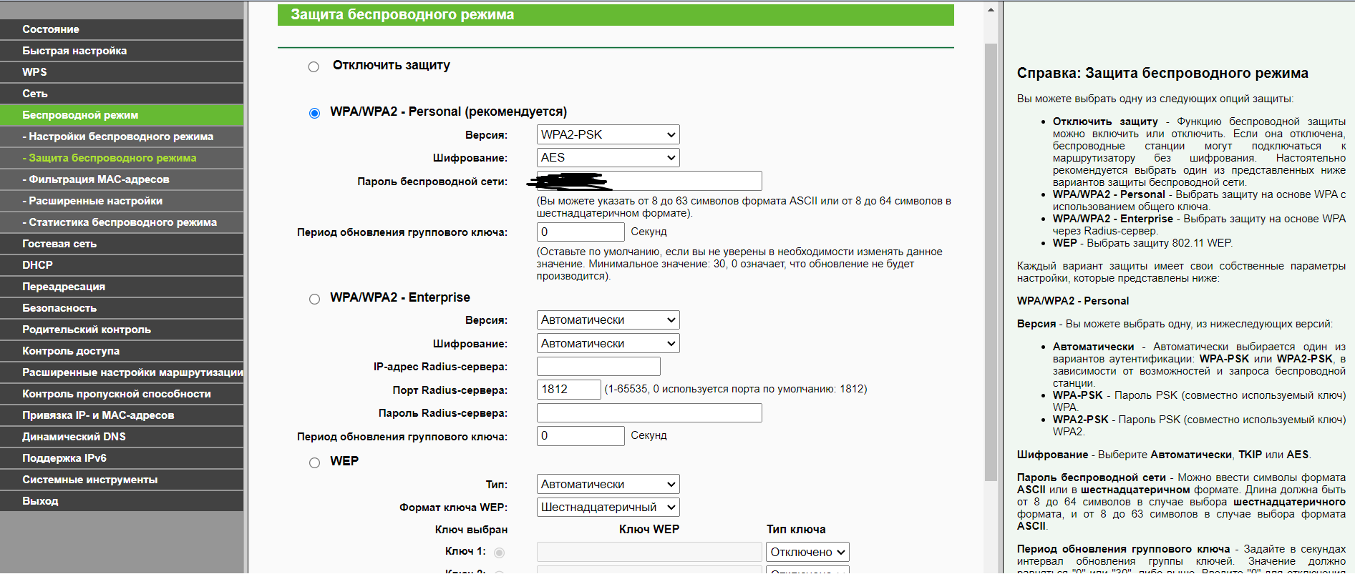

**Бездротовий режим: Фільтрація МАС-адрес**

З назви цього пункту все зрозуміло. Тут відбувається фільтрація по МАС-адресах, також можна вибрати правила для фільтрації

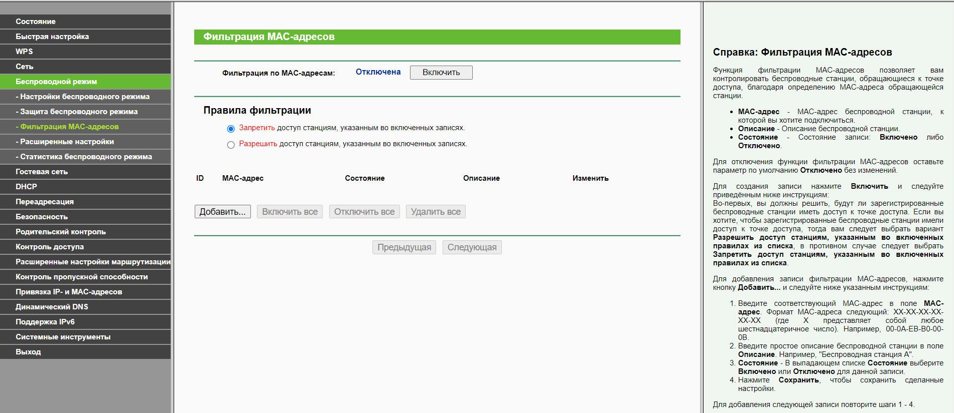

**Бездротовий режим: Розширені налаштування**

Тепер у нас підпункт «Розширені налаштування». Тут ми можемо встановити потужність передавача(висока/середня/низька), інтервал маяка, поріг RTS(Request to Send, це це час очікування точкою доступу перед надсиланням клієнту повідомлення RTS (запит на пересилання) . Повідомлення RTS говорить цільовому комп'ютеру, мережі або серверу про те, що клієнт намагається надіслати дані і хоче отримати пріоритетний доступ до комп'ютера або мережі під час передачі або отримання інформації), поріг фрагментації а також інтервал DTIM(часовий інтервал, після якого всі пакети, що знаходяться у буфері, будуть надіслані клієнту)

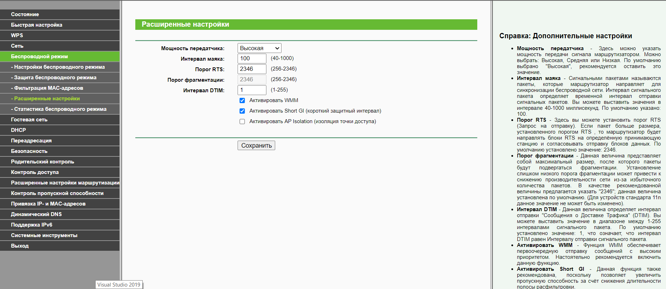

**Бездротовий режим: Статистика бездротового режиму**

У цьому пункті ми можемо побачити кількість підключених пристроїв на даний момент часу, їх МАС-адресу, поточний стан, а також інформацію про прийняті і відправлені пакети

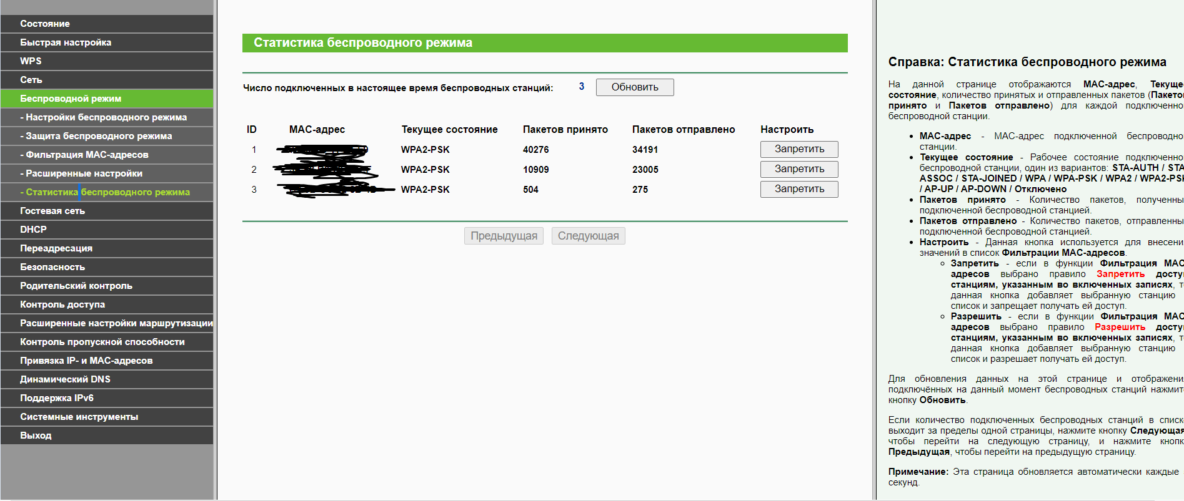

**Гостьова мережа: Налаштування бездротового режиму**

Тут ми можемо дозволяти/забороняти гостьовим користувачам доступ до локальної мережі, вмикати/вимикати контроль пропускної здатності гостьової мережі, встановлювати вихідну і вхідну смугу пропускання для даної мережі. Також можна змінювати такі налаштування як ім’я мережі, тип захисту, версію, тип шифрування, пароль від неї і період оновлення групового ключа. Ну і також можливе налаштування для доступу по годинах, днях і т.д.

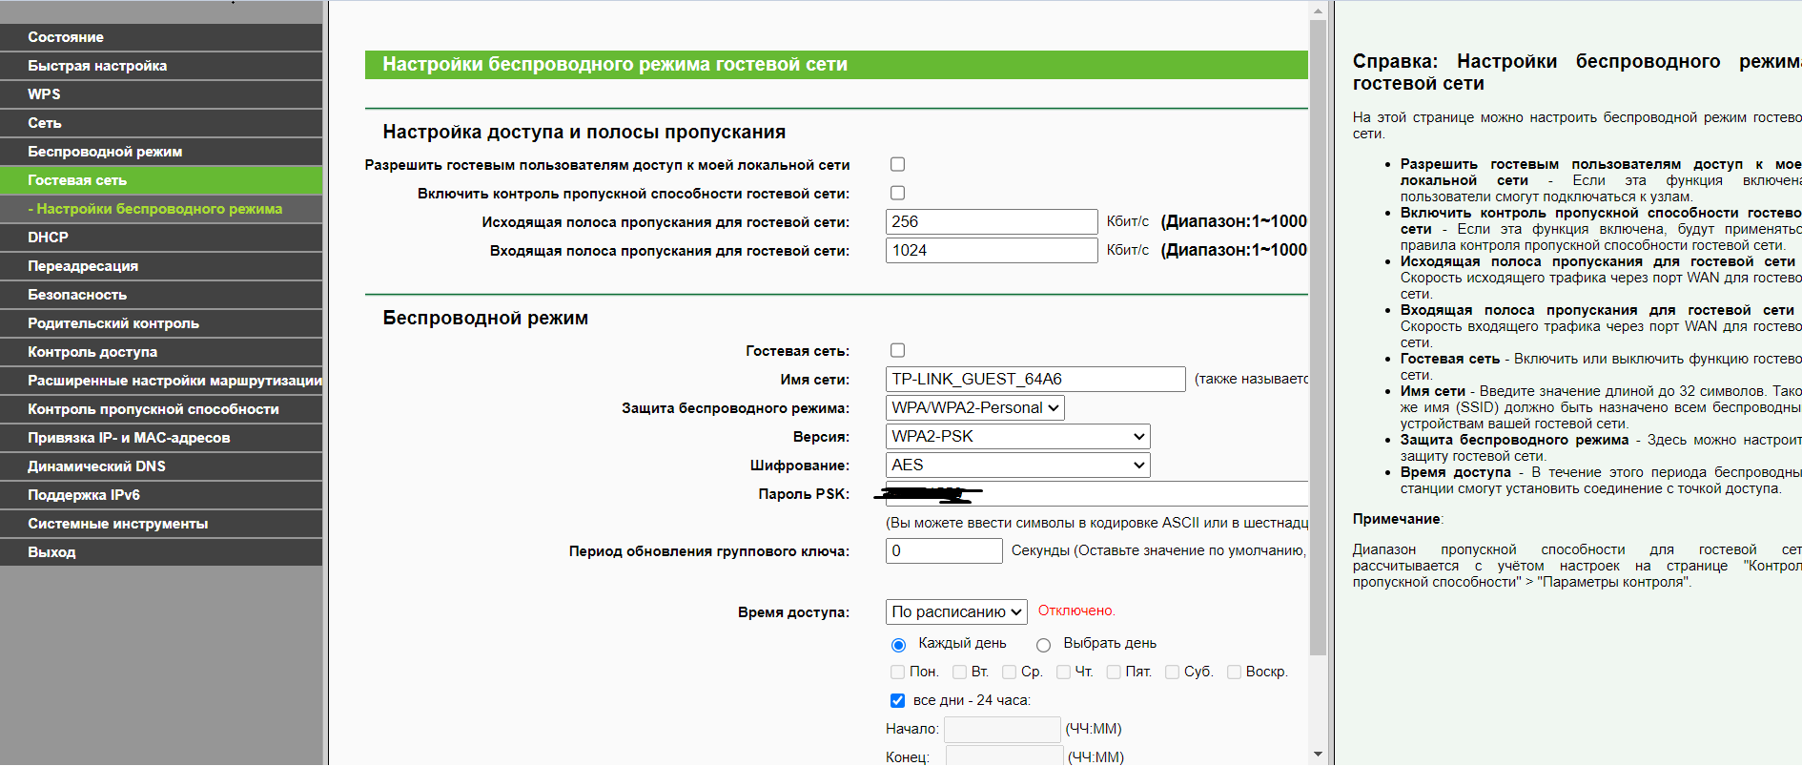

**DHCP: Налаштування DHCP**

Тут ми можемо змінювати налаштування DHCP(Dynamic Host Configuration Protocol — протокол динамічної конфігурації вузла) — це стандартний протокол прикладного рівня, який дозволяє комп'ютерам автоматично отримувати IP-адресу та інші параметри, необхідні для роботи в мережі. Для цього комп'ютер звертається відповідно — до DHCP-сервера), а саме початкову ІР-адресу, кінцеву ІР-адресу, час дії адреси, шлюз, домен за замовчуванням, вподобаний і альтернативний DNS-сервери

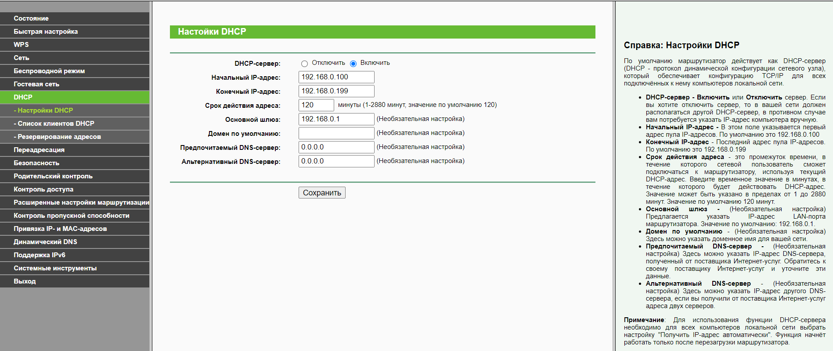

**DHCP: Список клієнтів DHCP**

Тут вказана така інформація про пристрої як ім’я клієнта, його МАС-адреса, початкова ІР-адреса і строк дії адреси.

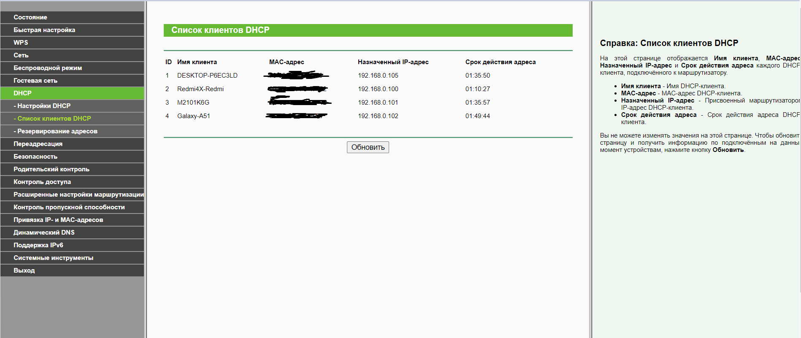

**DHCP: Резервовані адреси**

У цьому пункті вказані всі резервовані адреси. В моєму випадку тут пусто.

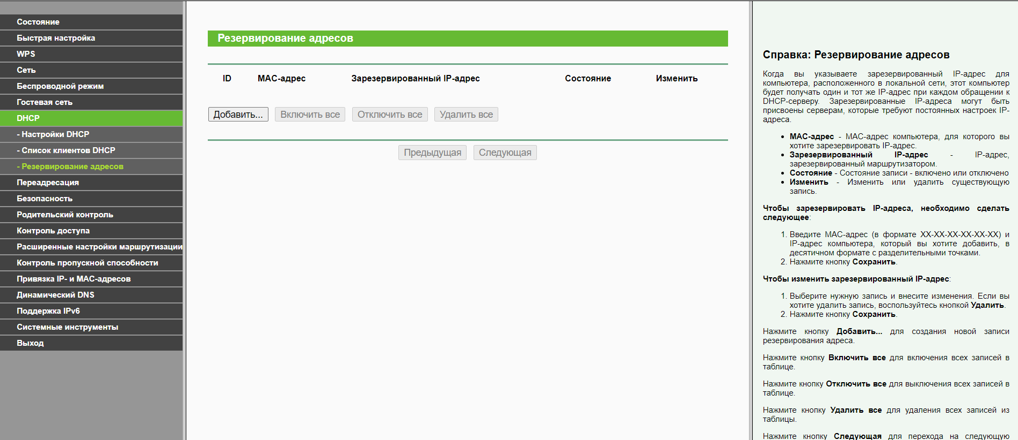

**Висновок:** отже, у цій лабораторній роботі я детально проаналізував 4 пункти меню налаштувань мого маршрутизатора, закріпив цікаву для себе інформацію яка, думаю, цілком може знадобитись у найближчому майбутньому.